2018

法人和其他组织 2
月报统一社会信用代码

青岛组织机构统一社会信用代码数据服务中心
2018年3月5日

2018年2月新增法人和其他组织3686家；新增企业3686家，非商事主体48家，新增法人和其他组织以黄岛区最多，共715家；其次为城阳区，共511家；新增企业中，排名前二位的分别为批发和零售业（1082家），租赁和商务服务业（503家）

目 录

一、2月新增法人和其他组织概况--------------------------------1
二、新增法人和其他组织的机构类型分布----------------------1
三、新增法人和其他组织的行政区划分布----------------------2
四、新增企业的规模结构分布-------------------------------------4
五、新增法人和其他组织的行业分布----------------------------5
1.企业------------------------------------------------------------5
2.政府机构和社会组织-----------------------------6
六、新增商事主体的经济类型分布------------------------------ 7

一、2月新增法人和其他组织概况
2018年2月，我市新增法人和其他组织3686家，与去年同期相比，下降8.6%，较上月下降48.35%。具体如图1所示：
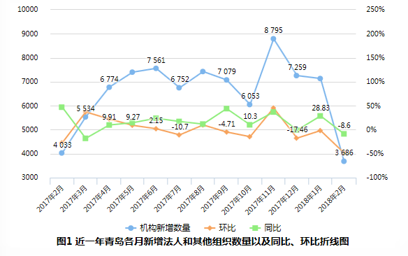

二、新增法人和其他组织的机构类型分布
在2018年2月新增的3686家法人和其他组织中，企业新增3638家，占比98.7%，较上月下降47.92%，新增社会组织48家,较上月下降68.21% 。具体如表1所示：
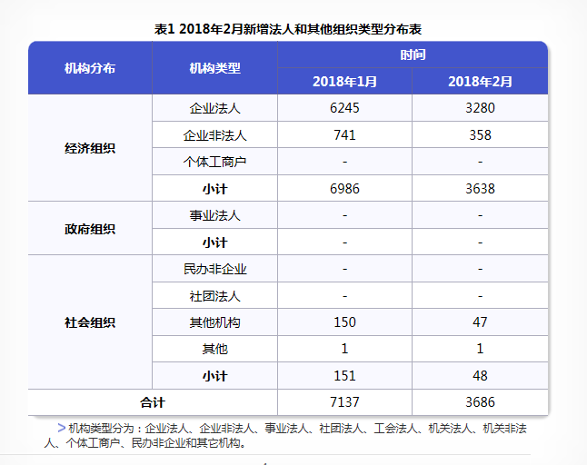

三、新增法人和其他组织的行政区划分布
从行政区划分布来看，2018年2月新增法人和其他组织中，黄岛区数量最多，为715家，占全市新增总数的19.4%；其次为城阳区，新增511家，占13.86%；再次为市北区，新增426家，占11.56%。具体如图2所示：
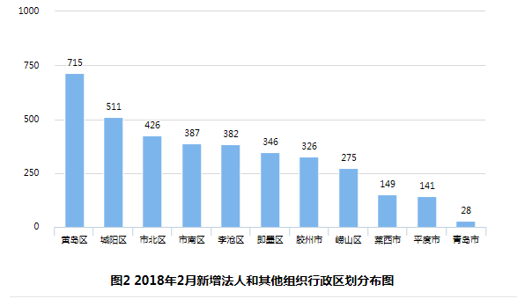
从图3可以看出，本月新增的企业主要集中于黄岛区、城阳区、市北区。
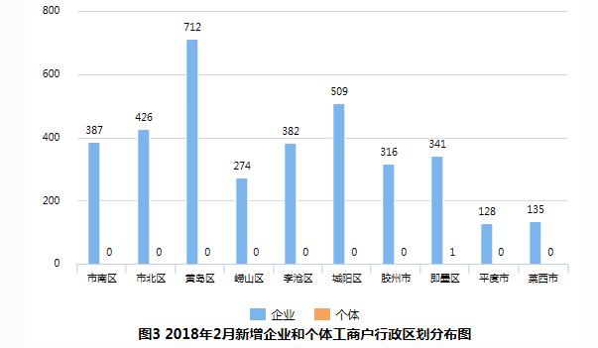

四、新增企业的规模结构分布
2018年2月新增的企业中，小型企业数量占据绝对优势，达2297家，比重为63.14 %。其中黄岛区和城阳区最多，分别为402家和360家，占全市新增小型企业数量的17.5%和15.67%。新增大型及特大型企业主要分布在黄岛区（15家）和市南区（10家），其数量分别占全市新增大型及特大型企业数量（48家）的31.25%和20.83%。具体如表2所示：
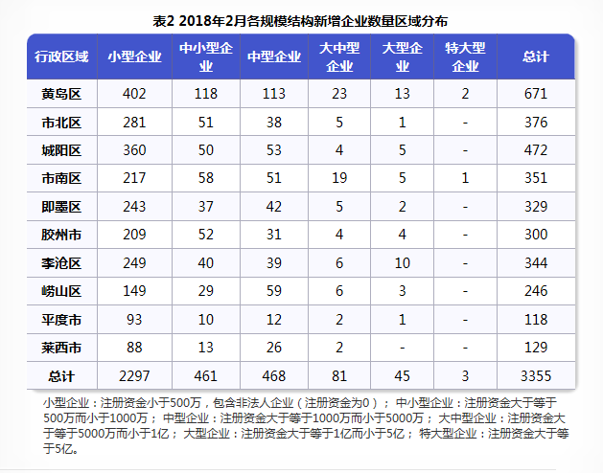

五、新增法人和其他组织的行业分布
（一） 企业
一个城市新增企业的行业分布情况 ，既反映了该市行业发展的特点与趋势，也反映了经济结构的调整与转变的过程。2018年2月，青岛市第一、第二和第三产业新增企业数量分别为0家、657家和2586家，比例为0:20.26 :79.74。从注册资金来看，2018年2月第三产业的新增注册资金占比为82.26%；第二产业的新增注册资金占比17.74%。具体如图4.1-图4.2所示
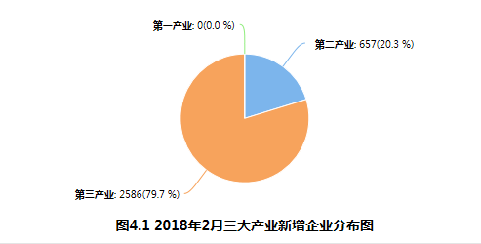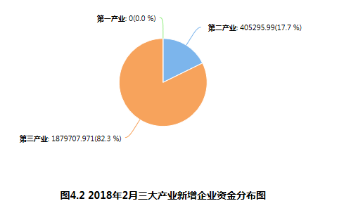
第三产业的新增企业中，批发和零售业占比最大，为41.84%，其次为租赁和商务服务业（19.45%），科学研究和技术服务业（9.98%）。
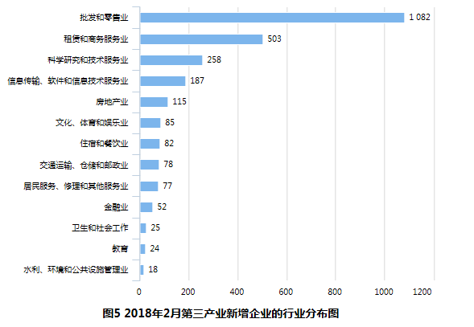

（二） 政府机构和社会组织
从2018年2月新增政府机构和社会组织的经济行业分布来看，批发和零售业数量是2家，占100%。

六、新增商事主体的经济类型分布
2018年2月新增的商事主体中，有限责任公司数量最多，为7523家，占总数的95.24%；其次为私营企业241家，外商企业88家 。具体如图6所示：
